冠脉切割/刻痕/棘突/乳突球囊类医用耗材集中带量采购产品申报操作手册

用户登录
进入“河南省医药集中采购平台”用户登陆界面（输入用户名、密码、验证码进行登录）登录成功后，点击耗材招标模块---冠脉切割/刻痕/棘突/乳突球囊类医用耗材进行操作。如下图：


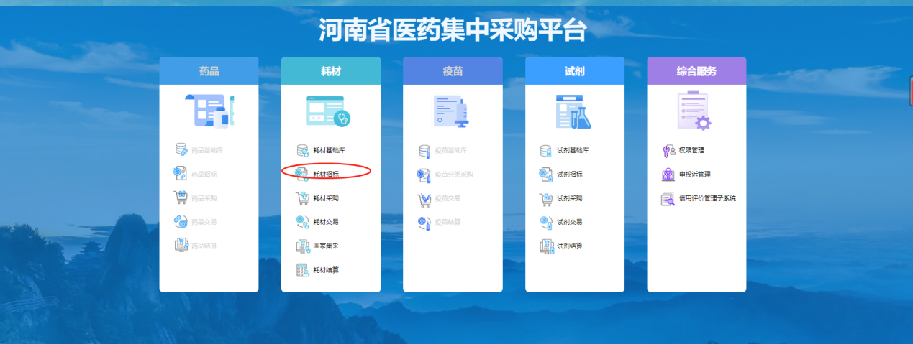
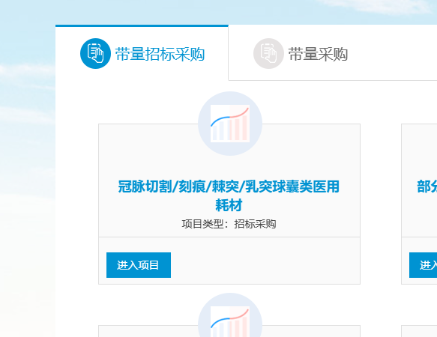

1.1企业信息维护
点击【冠脉切割/刻痕/棘突/乳突球囊类医用耗材】模块，进入到企业信息维护界面
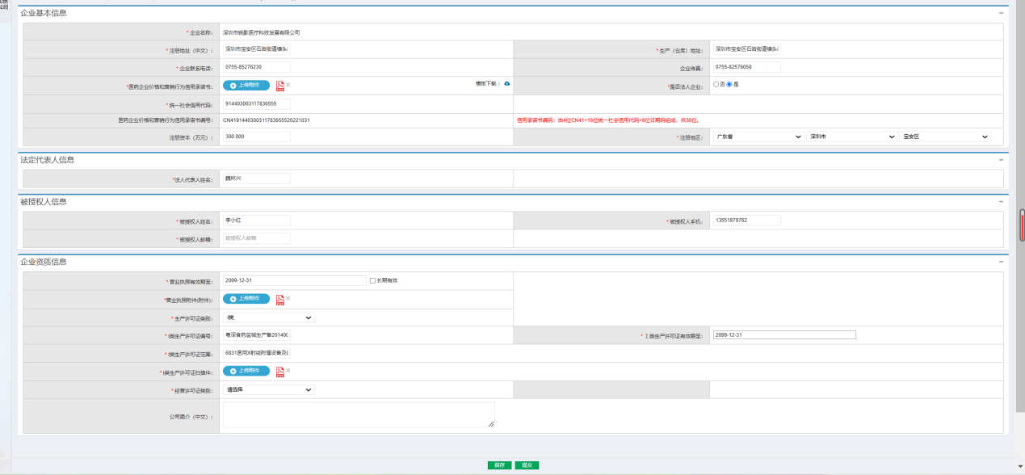

2.1产品信息申报
点击【冠脉切割/刻痕/棘突/乳突球囊类医用耗材】模块--“上报产品管理”，进入到产品信息申报维护界面
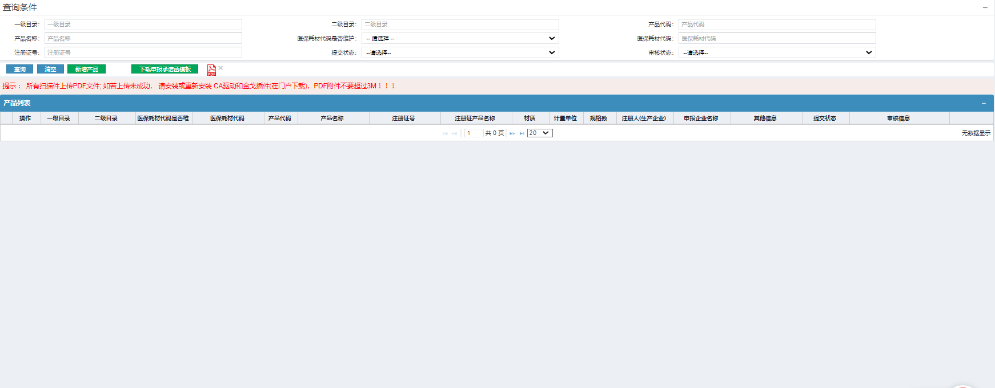

点击“新增产品”按钮进入到产品维护界面
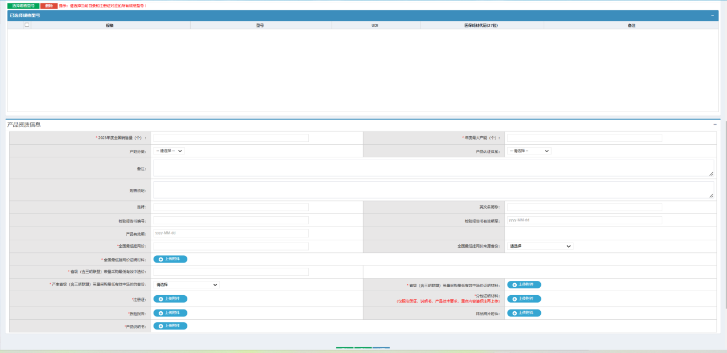
点击“目录名称”，弹出目录信息页面，点击页面“选择”按钮，补充对应目录信息：
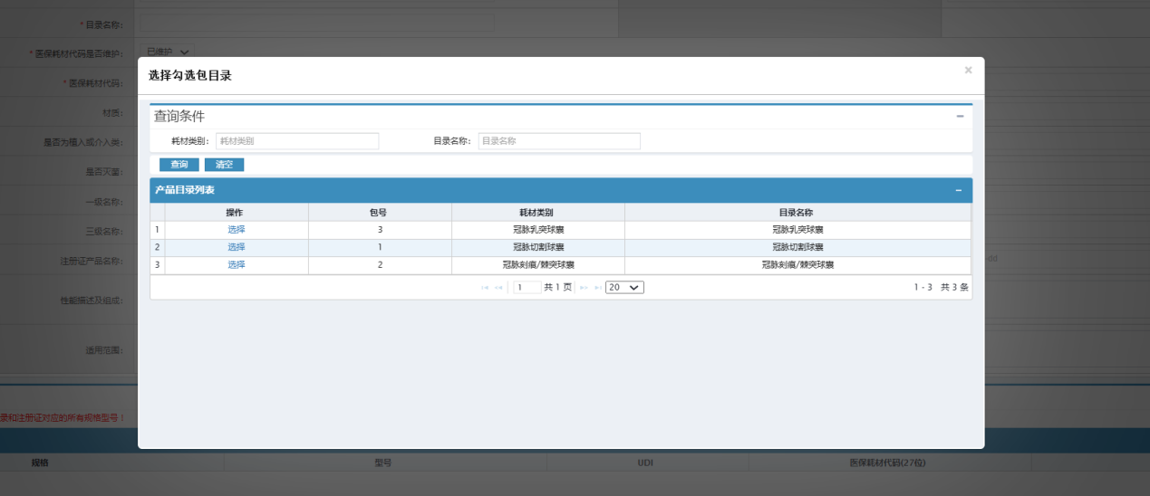

按照页面内容进行完善其他产品资质信息及上传相关附件信息，确认无误后点击保存或者提交移交中心审核

说明：
1、 数据填报时，字段信息须填写完整且准确，简写的须补充完整，产品有效期以“YYYY-MM-DD”方式填写。

